实验题目：单摆的设计和研究

实验目的：利用经典的单摆公式、给出的器材和对重力加速度g的测量精度的要求，进行简单的设计性实验基本方法的训练，学会应用误差均分原理选用适当的仪器和测量方法，学习积累放大法的原理及应用，分析误差的来源，提出进行修正和估算的方法。

实验器材：提供的器材及参数：
游标卡尺、米尺、千分尺、电子秒表、支架、细线、钢球、摆幅测量标尺、天平
摆长l≈70.00cm，摆球直径D≈2.00cm，摆动周期T≈1.700s，米尺精度Δ_{米}≈0.05cm，卡尺精度Δ_{卡}≈0.002cm，千分尺精度Δ_{千}≈0.001cm，秒表精度Δ_{秒}≈0.01s，人开、停秒表总反应时间Δ_{人}≈0.2s

实验原理：在本实验中，实验精度Δg/g<1%，故摆球的几何形状、摆的质量、空气浮力、摆角等因素对测量造成的修正项均是高阶小量，可忽略。那么近似的周期测量公式为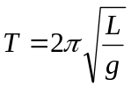，故可通过误差均分原理，在一定的精度范围内测量T、L，从而求得重力加速度g。

实验设计：由，得：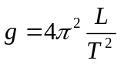。
两边取对数处理，有：Δg/g=2ΔT/T+ΔL/L。
若要求Δg/g<1%，由误差均分原理，就应该有2ΔT/t<0.5%且ΔL/L<0.5%，其中t=nT，n=1、2、……，L=l+D/2，l表示摆线长，D表示摆球直径，ΔT=Δ_{秒}+Δ_{人}≈0.01s+0.2s=0.21s。
那么ΔL<0.5%≈0.5%(70.00cm+2.00cm/2)=0.335cm，故选用米尺测量摆线长，用游标卡尺测量摆球的直径，ΔL可满足条件。
由于t>ΔT/0.5%≈84s，即nT>84s，将T≈1.700s代入，知一次测量若需达到要求的精度，需测量n=50(nT≈85s>84s)个周期的时间。
除上述分析中提到的实验仪器外，还需要选择电子秒表、支架、细线、钢球。

实验步骤：1、按照实验要求组装好实验仪器，将电子秒表归零；
2、多次（3-5次，本实验中5次）测量摆球直径、摆线长度；
3、将摆球拉离平衡位置使其小角度（小于5度）同平面摆动；
4、多次（3-5次，本实验中5次）用电子秒表测量单摆50次全振动所需时间；
5、整理仪器；
6、数据处理和误差分析。

数据处理和误差分析：
本实验中所测得的原始数据如下：

测量序号 | 摆线长度/cm | 摆球直径/mm | 50个周期全振动时间/s
1 | 70.07 | 22.20 | 84.90
2 | 70.11 | 22.24 | 84.89
3 | 70.10 | 22.20 | 84.71
4 | 70.24 | 22.22 | 84.77
5 | 70.16 | 22.22 | 84.96
表一：原始数据
摆线长度的平均值：
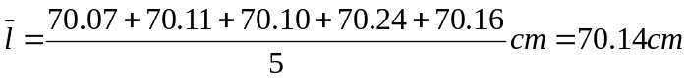，
摆线长度的标准差：
那么它的展伸不确定度为：
上式中Δ_{B}即是米尺精度Δ_{米}
摆球直径的平均值：
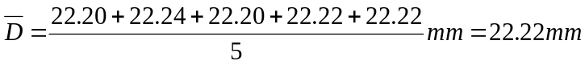
摆球直径的标准差：
那么它的展伸不确定度为
上式中Δ_{B}即是游标卡尺精度Δ_{卡}
综合以上，可以得到摆长的平均值为：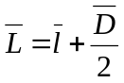=(70.14+2.222/2)cm=71.25cm
由误差传递公式，摆长的展伸不确定度：
单摆周期的平均值：
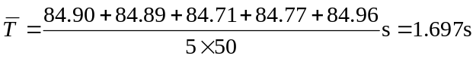

单摆周期的标准差：
又在这个实验中对测量周期T而言
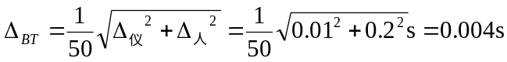
那么周期测量中的展伸不确定度为：
根据经典的单摆周期公式，那么有
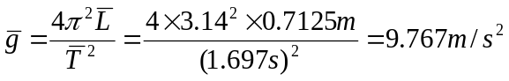
g的展伸不确定度为：
由以上也可以知道Δg/g<1%，满足实验设计的条件。
那么最终测量结果的表达式为：

（好）

5

